В рамках оперативно профилактических мероприятий «Внимание дети!» в МБДОУ Среднедевятовском детском саду «Пчелка», были проведены следующие мероприятия:
- « Наш друг – Светофор». Знакомим детей с назначением светофора и его сигналами, закрепляем знания детей о работе светофора, воспитываем культуру поведения на дорогах.
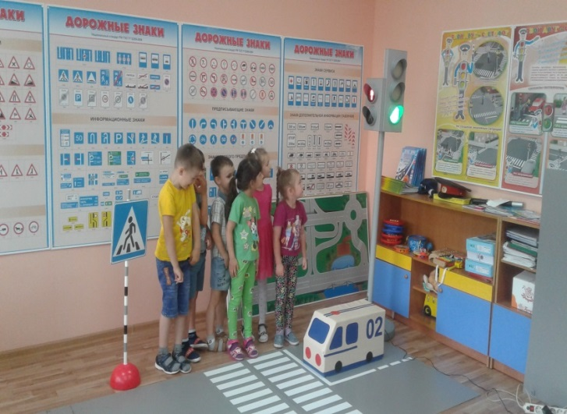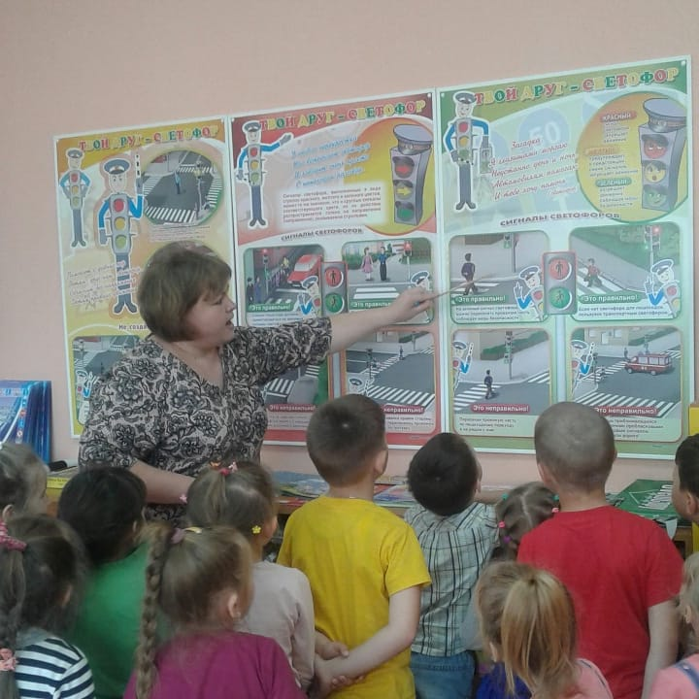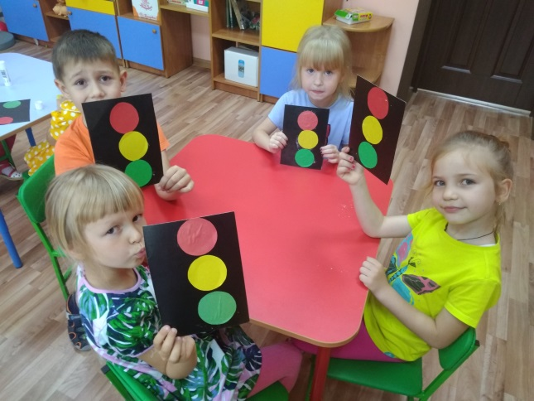

- «Мы – пешеходы».
Знакомим детей с пешеходным переходом, развиваем внимание у детей, воспитываем желание помогать друг другу при переходе через дорогу.
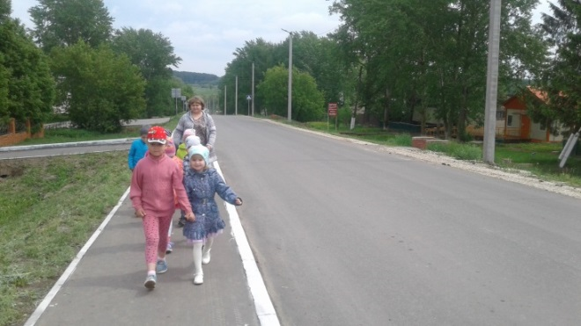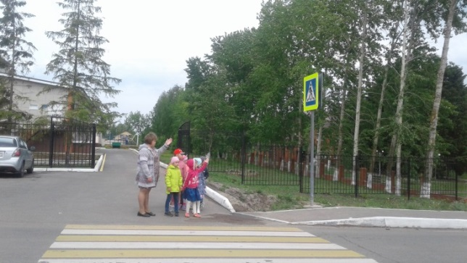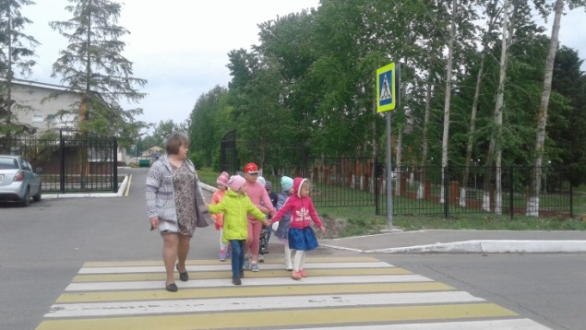

- Родительское собрание с участием сотрудников ГИБДД и ГБУ
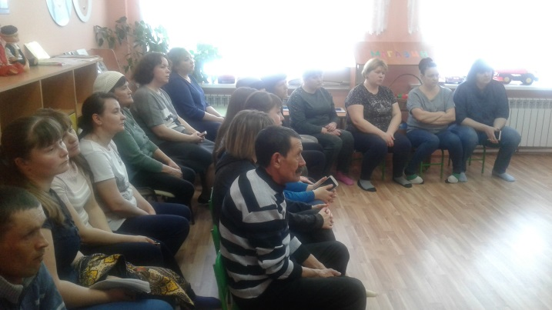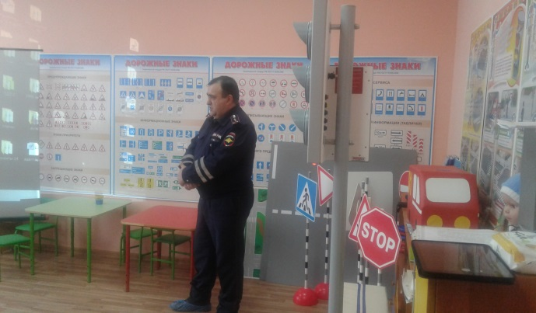

- Акция «Лето близко, на велосипеде без риска».

